

**软件工程 PK项目**

**需求规格说明书**

院 系： 软件学院

编 制 人： 闫树东

学 号： 131110226

编制日期： 2015-05-13

**2015年5月**

# 引言

## 编写目的

为明确项目需求，安排项目规划与进度、组织开发与测试，特撰写此文档，以供项目设计人员、开发人员及管理人员参考

## 项目背景

经学校管理层调查研究，学校化学实验室存在如下不足

1. 药品管理不甚严格，教师教学使用数量统计不到位；
2. 主要责任人员不明确；
3. 库存统计还处在人工统计阶段；
4. 使用流程未按照学校章程进行；

经讨论，决定开发化学药品管理系统对学校化学实验室的化学药品进行统一的管理。

# 具体需求

## 系统功能概述

化学药品管理系统对在校学生，教师以及系统管理人员开放。作为学生，有权利去使用本系统，但是需要登记审核，并且对于化学药品的用量也有着不同的要求；作为教师，除可以申请使用化学药品之外（凡使用化学药品者都需登记），还可以向系统管理人员申请购买新的化学药品，以及查看学校化学药品的条目信息；作为系统管理人员，即化学实验室的管理员，有权限批准或否定教师申请的化学药品购买要求，并可以查看药品的库存，对于即将缺货的药品，可进行购买。

## 用例图



## 用例描述

|  |  |
| --- | --- |
| **用例名称** | 使用药品 |
| **用例ID** | useChemical |
| **简要描述** | 教师，学生使用化学药品 |
| **用例参与者** | 学生，教师 |
| **前置条件** | 以学生或教师身份登录 |
| **主流** | 1. 选择要使用的药品 2. 输入要使用的数量 3. 如果数量足够则批准使用 4. 如果数量不足则给出提示 |
| **后置条件** | 无 |
| **附流** | 无 |

|  |  |
| --- | --- |
| **用例名称** | 查看药品表 |
| **用例ID** | scanChemical |
| **简要描述** | 浏览当前拥有化学药品的列表 |
| **用例参与者** | 学生，教师，管理员 |
| **前置条件** | 以学生、教师或管理员的身份登录 |
| **主流** | 登录后即可看到该药品表 |
| **后置条件** | 无 |
| **附流** | 无 |

|  |  |
| --- | --- |
| **用例名称** | 申请购买新药品 |
| **用例ID** | applyNewChemical |
| **简要描述** | 教师向管理员申请购买库存中没有的化学药品种类 |
| **用例参与者** | 教师 |
| **前置条件** | 以教师身份登录 |
| **主流** | 1. 点击申请购买按钮 2. 填写要购买的化学药品名称以及数量 3. 点击确认 4. 等待管理员批准 |
| **后置条件** | 无 |
| **附流** | 无 |

|  |  |
| --- | --- |
| **用例名称** | 批准购买 |
| **用例ID** | admitNewChemical |
| **简要描述** | 管理员批准或否定老师购买化学药品的请求 |
| **用例参与者** | 管理员 |
| **前置条件** | 以管理员身份登录 |
| **主流** | 1. 点击查看教师申请的待购买药品 2. 选择药品是否可以购买 3. 药品被加入待购买列表 |
| **后置条件** | 无 |
| **附流** | 无 |

|  |  |
| --- | --- |
| **用例名称** | 购买药品 |
| **用例ID** | buyChemical |
| **简要描述** | 对现有的药品进行追加购买 |
| **用例参与者** | 管理员 |
| **前置条件** | 以管理员身份登录 |
| **主流** | 1. 点击查看库存不足的药品 2. 选择是否购买药品 3. 药品被加入待购买列表 |
| **后置条件** | 无 |
| **附流** | 无 |

|  |  |
| --- | --- |
| **用例名称** | 修改库存 |
| **用例ID** | changeStore |
| **简要描述** | 进货后对药品数量与种类进行修正 |
| **用例参与者** | 管理员 |
| **前置条件** | 以管理员身份登录 |
| **主流** | 1. 点击修改库存按钮 2. 修改数据有变动的药品信息 3. 提交 |
| **后置条件** | 无 |
| **附流** | 无 |

|  |  |
| --- | --- |
| **用例名称** | 查看药品使用记录 |
| **用例ID** | readRecord |
| **简要描述** | 查看所有的使用药品记录 |
| **用例参与者** | 管理员 |
| **前置条件** | 以管理员身份登录 |
| **主流** | 点击查看药品使用记录俺按钮即可 |
| **后置条件** | 无 |
| **附流** | 无 |

# 3.业务概念图

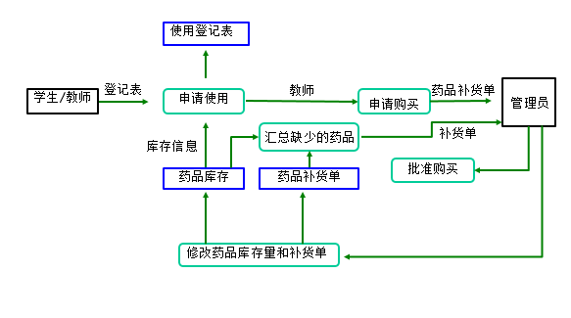

# 业务流程图

开始

结束

申请购买

否

登记后使用

否（学生）

登记后使用

是

库存足够？

使用药品

是

教师？

否

入库

购买药品

查看药品补货单

是

管理员？

登录